Рекомендации по профилактике сколиоза
- Осмотр у ортопеда не менее 2 р в год.
- Занятия физкультурой и спортом после согласования с ортопедом.
- Исключение чрезмерно высокой нагрузки на позвоночник.
- Симметричная нагрузка на мышцы.
- Правильное, сбалансированное питание и режим дня.
- Контроль роста ребёнка- при резком скачке незамедлительно обратитесь к ортопеду.
Ребёнок дошкольного возраста должен находиться в движении не менее шести часов в сутки. Утренняя гимнастика, активный отдых, бег, ходьба, подвижные игры – это двигательный минимум для ребёнка. Необходимо кроме общеукрепляющих и оздоровительных упражнений вводить и специальные, для укрепления груди, мышц брюшного пресса, улучшения осанки.
Выполнять их можно:
- вместе с утренней зарядкой;
- во время любого отдыха;
- во время прогулок.
Очень важна мебель, которая находится в обиходе ребёнка:
Спать ребёнок должен не на диване, а на кровати с хорошим, упругим, плотным матрацем, даже можно ортопедическом или на кокосовой стружке. Желательно приучить его спать без подушки.
Место, где ребёнок принимает пищу и занимается, необходимо оборудовать просторной и удобной мебелью.
- Когда дошкольник начнёт читать, надо следить, чтобы он не сутулился.
- Необходимо постоянно корректировать высоту мебели ребёнка, с учётом его роста.
- Место для занятий должно иметь хорошее освещение.

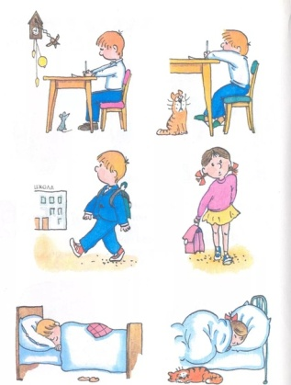
Важную роль в профилактике сколиоза у детей дошкольного возраста играет:
- Сбалансированное полноценное питание, в рационе ребёнка должны быть продукты богатые витаминами и кальцием, то есть фрукты, овощи, молоко, рыба.
- Пребывание на свежем воздухе. Закаливание воздухом, необходимо сочетать с физическими упражнениями, водой – обливание, обтирание; летом – солнечными лучами; баней, но очень осторожно, чтобы не наступило перегревание организма.
- Устойчивая удобная обувь.

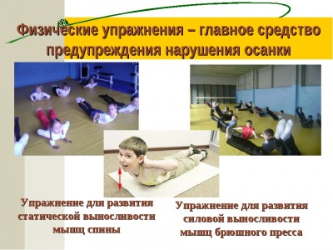

Позвоночник человека представляет собой некую ось, на которой держится всё тело. Он внутри себя содержит спинной мозг – своеобразный центр управления всеми функциями организма.

Искривление позвоночника – это сколиоз.

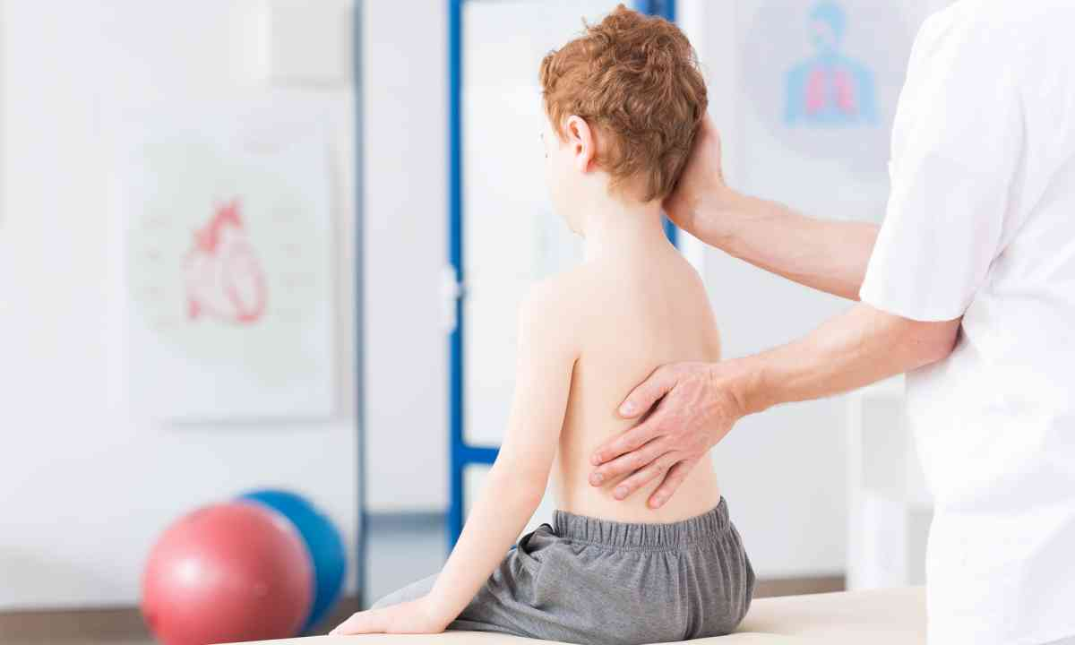

Наилучший вид спорта для профилактики сколиоза - плавание.
Помогите ребёнку научиться плавать и предоставьте ему возможность заниматься плаванием как можно чаще.
Все профилактические меры, принятые вовремя, помогут сохранить здоровье ребенка. Ведь красивая и правильная осанка не только делает человека привлекательным, но и способствует нормальному функционированию всего организма.
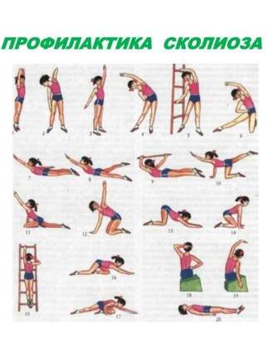

«Профилактика сколиоза у детей»
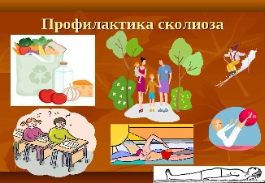

Сколиоз у детей – патологические изменения в позвоночнике и паравертебральных тканях, приводящие к искривлению позвоночного столба, его повороту вокруг продольной оси, статико-динамическим нарушениям и функциональным изменениям со стороны внутренних органов. Сколиоз – одно из наиболее распространенных заболеваний опорно-двигательного аппарата в детской ортопедии, которым страдают 5-10% детей и подростков. У девочек сколиоз встречается значительно чаще, чем у мальчиков; примерное соотношение полов составляет 9:1. Опасность развития сколиоза у ребенка состоит не только в косметическом дефекте, но также в сдавлении, смещении и нарушении функции сосудов и внутренних органов.

